VRAI AU FAUX ? PROUVE-LE !​

Des chewing-gums retrouvés dans le ventre d’hommes préhistoriques. Cette découverte a fait l’objet de publication sur les réseaux sociaux.
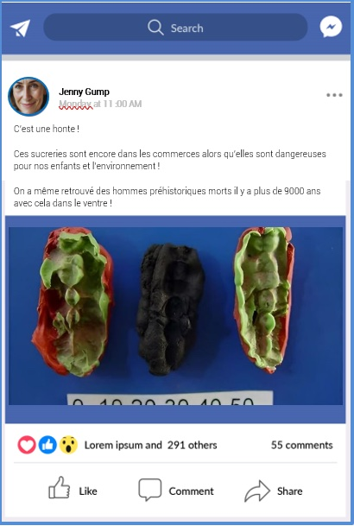

Vrai ou faux ? Prouve-le

En 2024, dans un village de la Manche, les travaux ont commencé pour accueillir la Tour conçue par Gustave Eiffel.
Dans la classe, combien d’élèves pensent que c’est vrai ? Combien pensent que c’est faux ? Pourquoi ? Sur quoi n’êtes-vous pas d’accord ? Quelles questions pourriez-vous poser pour être sûrs que l’information est vraie ou que l’information est fausse.

